АДМИНИСТРАЦИЯ ГОРОДА ВЫШНИЙ ВОЛОЧЕК
ОТДЕЛ ОБРАЗОВАНИЯ
ГОРОДСКОЙ МЕТОДИЧЕСКИЙ КАБИНЕТ

Анализ методической работы
за 2018 – 2019 учебный год

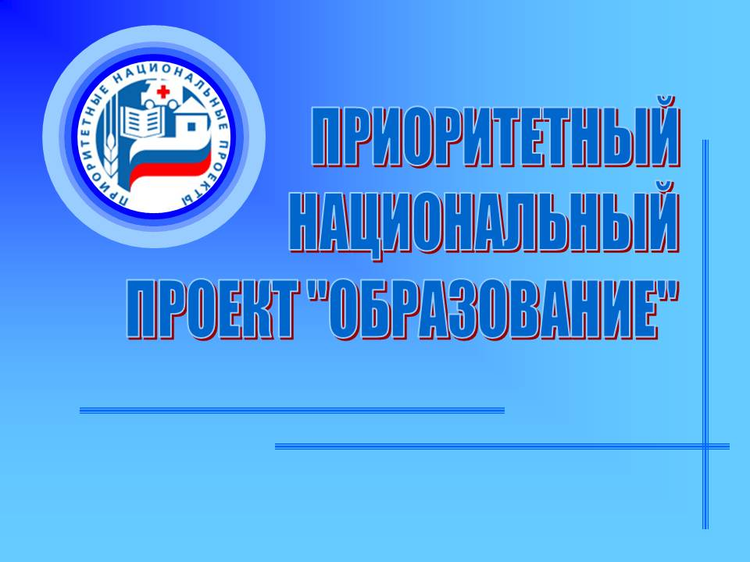

г. Вышний Волочек
2019г.

Содержание:

- Приоритетные национальные проекты ……………………….…….3

- Работа городского методического кабинета……….………….……..4

- Городские методические объединения……………………….………..5

- Методическая работа школ…..…………………….………….……….9

- Развитие учительского потенциала………………………..………...20

- Работа с обучающимися…………………………………..…………...31

- Взаимодействие с родителями………………………………………..39

- Выводы………………………………………………………………..…41

- Рекомендации.………………………….………….……………………41

- Приоритетные национальные проекты.
7 мая 2018 года, в день своей инаугурации, президент РФ Владимир Путин подписал указ № 204 "О национальных целях и стратегических задачах развития Российской Федерации на период до 2024 года". В соответствии с указом правительством РФ были разработаны 12 нацпроектов по направлениям:
- демография;
- здравоохранение;
- образование;
- жилье и городская среда;
- экология;
- безопасные и качественные автомобильные дороги;
- производительность труда и поддержка занятости;
- наука;
- цифровая экономика;
- культура;
- малое и среднее предпринимательство и поддержка индивидуальной предпринимательской инициативы;
- международная кооперация и экспорт.

Национальные проекты направлены на обеспечение прорывного научно-технологического и социально-экономического развития России, повышение уровня жизни, создание условий и возможностей для самореализации и раскрытия таланта каждого человека.
По итогам заседания президиума Совета при Президенте РФ по стратегическому развитию и национальным проектам 24.12.2018г. утвержден паспорт национального проекта «Образование».
Ключевые цели нацпроекта «Образование» - обеспечение глобальной конкурентоспособности российского образования, вхождение Российской Федерации в число 10 ведущих стран мира по качеству общего образования, воспитание гармонично развитой и социально ответственной личности на основе духовно-нравственных ценностей народов Российской Федерации, исторических и национально-культурных традиций.
Паспорт нацпроекта включает в себя десять федеральных проектов: «Современная школа», «Успех каждого ребенка», «Поддержка семей, имеющих детей», «Цифровая образовательная среда», «Учитель будущего», «Молодые профессионалы», «Новые возможности для каждого», «Социальная активность», «Экспорт образования» и «Социальные лифты для каждого». Срок реализации нацпроекта: с января 2019 года по 2024 год.
Федеральный проект «Учитель будущего» предполагает обеспечение вхождения Российской Федерации в число 10 ведущих стран мира по качеству общего образования к 2024 году путем внедрения национальной системы профессионального роста педагогических работников, охватывающей не менее 50 процентов учителей общеобразовательных организаций.

- Работа методического кабинета в 2018-2019 учебном году.
Методический кабинет отдела образования в 2018-2019 учебном году выстраивал свою деятельность в соответствии с национальным проектом «Образование», федеральным проектом «Учитель будущего», а также продолжил работу по Стратегии духовно-нравственного воспитания школьников.
Содержание и формы методической работы определялись единой методической темой «Повышение профессиональной и личной компетентности педагогов по вопросам качества образовательной деятельности в современных ОО».
Основной целью деятельности городского методического кабинета было повышение качества образования, содействие профессиональному росту педагогов, воспитание гармонично развитой личности на основе духовно-нравственных ценностей народов Российской Федерации.
Методическая работа отдела образования в текущем учебном году строилась в соответствии с задачами, стоящими перед методической службой:
- повышение качества образования через методическое сопровождение участников образовательного процесса;
- соблюдение принципа преемственности преподавания: дошкольное образование – начальная школа – основная - старшая;
- стимулирование творческой активности педагогов, изучение, обобщение и распространение ценного педагогического опыта;
- организация системы повышения квалификации педагогических кадров через теоретические и практико-ориентируемые формы обучения;
- воспитание детей на основе духовных традиций Тверской области;
- организация межсетевого взаимодействия образовательных организаций города с местными партнерами в деле воспитания школьников.

- Городские методические объединения.
Городские методические объединения (далее ГМО) являются структурным подразделением методической службы отдела образования и осуществляют руководство учебно-воспитательной, методической работой. Одной из задач ГМО является обеспечение профессионального, культурного, творческого роста учителей, а также обобщение прогрессивного педагогического опыта.
В 2018-2019 учебном году в муниципалитете осуществляло свою деятельность 21 методическое объединение педагогов. Это учителя-предметники, заместители директора по учебно-воспитательной и воспитательной работе, библиотекари, социальные педагоги, специалисты инклюзивного образования, педагоги дополнительного образования, эстетического цикла.
ГМО заместителей директора по УВР (руководитель Кузнецова Л.А.)
работало над темой «Современные подходы к организации образовательной деятельности в условиях перехода на ФГОС второго поколения». Заместители директора рассматривали современные требования к учебному плану ОО по ФГОС, решали вопросы программно-методического обеспечения школ, обсуждали результаты олимпиад и ГИА. Были проведены практические семинары по совершенствованию образовательного процесса на основе применения продуктивных педагогических технологий, по совершенствованию духовно-нравственного воспитания обучающихся.
ГМО заместителей директора по ВР (руководитель Папина А.Н.) работало по единой методической теме «Духовно-нравственное воспитание в современной школе». В рамках ГМО был проведен выездной семинар «Организация краеведческой и экскурсионной работы. Проект «Живые уроки Верхневолжья», состоялись теоретический и практический семинары по вопросам духовно-нравственного воспитания школьников, а также круглый стол, на котором рассматривались вопросы интеграции духовно-нравственного воспитания в урочную, внеурочную, внешкольную деятельность.
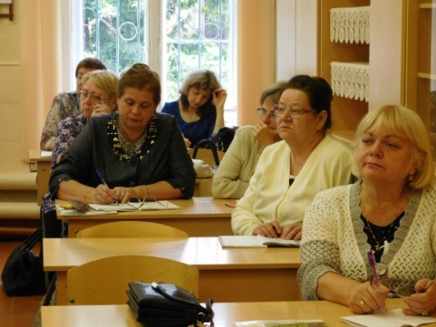
ГМО математиков (руководитель Волкотрубенко И.С.) стремилось совершенствовать уровень педагогического мастерства преподавателей, их компетентность в условиях введения ФГОС нового поколения. Педагоги провели научно-практическую конференцию «Математики земли Тверской», материалы которой размещены на сайте отдела образования, провели практические семинары по формированию метапредметных и личностных образовательных результатов на уроке и во внеурочной деятельности при обучении математике, по вопросам организации проектной и исследовательской деятельности. В течение всего учебного года в школах проводились курсы по решению задач повышенной сложности «Тематические погружения по математике для 11 классов», которые помогли выпускникам при подготовке к ЕГЭ.
ГМО учителей русского языка и литературы (руководитель Лебедева Е.В.) рассматривало вопросы духовно-нравственного воспитания школьников на уроках и во внеурочной деятельности. Педагоги провели литературную конференцию «Поэты и писатели Тверской земли», материалы которой размещены на сайте отдела образования, в очередной раз прошел конкурс проектных работ «Родное слово», состоялся теоретический семинар по вопросам написания выпускного сочинения и практический тренинг по проверке устной части ОГЭ по русскому языку.
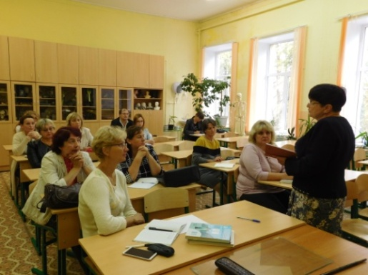
ГМО учителей начальных классов (руководители Беспалова Т.Ю., Ломовцева Е.В., Чеснокова М.С.) стремилось создавать условия для профессионального роста педагогов, совершенствовало качество начального образования в условиях ФГОС НОО. Учителя проанализировали роль семьи в духовно-нравственном воспитании детей, использование в работе гуманной педагогики Ш.А.Амонашвили, провели методическое совещание по профессиональной компетентности учителя, практико-ориентированные семинары, на которых педагоги смогли обобщить опыт работы своих школ, а также состоялся круглый стол «Построение технологической карты урока в соответствии с требованиями ФГОС». В рамках ГМО традиционно прошел конкурс проектных работ «Познавая мир – познаю себя», который способствовал патриотическому воспитанию школьников.
ГМО учителей химии и биологии (руководитель Озеркова С.Б.) в этом учебном году провело городскую экологическую конференцию «Черная книга Тверской области», материалы размещены на сайте отдела образования. Педагоги участвовали в проведении профильных смен по подготовке к ОГЭ, на семинарах учителя смогли представить свой опыт по подготовке детей к олимпиадам, ГИА.
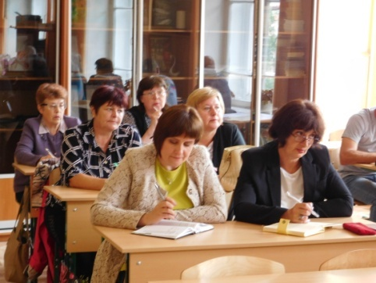
ГМО учителей истории (руководитель Получаева Н.В.) продолжило работу по патриотическому воспитанию школьников. Педагоги провели научно-практическую конференцию «Страницы отечественной истории», краеведческие чтения «Жизненный путь Тверского князя и Великого князя всея Руси Михаила Ярославича», совместно с учителями географии (руководитель ГМО Трыкова Л.Н.) организовали муниципальную краеведческую историко-географическую викторину «Знаю ли я историю и географию родного края», которая стимулировала познавательную деятельность обучающихся.
ГМО специалистов инклюзивного образования (руководитель Михайлова Т.А.) изучало возможности повышения качества эффективности функционирования коррекционной образовательной среды, использование краеведческого материала для развития связной речи детей с ОВЗ. Состоялись практические семинары по организации коррекционной работы учителя-логопеда, работе с деформированным текстом. Традиционным стал конкурс проектов «Территория детства», который развивает познавательную активность обучающихся с ограниченными возможностями здоровья.
ГМО педагогов, работающих по АОП в коррекционных группах ДОУ и ОО (руководитель Сельцова Е.В.), стремилось обеспечить методическую поддержку педагогов по организации обучения детей с ОВЗ в современных условиях реализации ФГОС ДО и ФГОС НОО ОВЗ. На семинарах изучались особенности мониторинга развития детей с ОВЗ, организация внеурочной деятельности, педагоги представили опыт работы своих ОО.
Анализируя работу ГМО, можно сделать вывод, что методические объединения способствуют повышению качества образования, обеспечивают профессиональный рост педагогов, воспитывают гармонично развитые личности на основе духовно-нравственных ценностей народов Российской Федерации. Всеми членами ГМО проводится работа по изучению нормативной и методической документации, преподавание предмета осуществляется в соответствии с современными требованиями, на заседаниях ГМО рассматриваются вопросы подготовки школьников к олимпиадам, анализируются результаты экзаменов. На ГМО практикуются разные формы работы: семинары, круглые столы, мастер-классы, открытые занятия, что способствует повышению практической и теоретической подготовке учителей. Необходимо в следующем учебном году выстраивать работу в соответствии с национальными образовательными проектами, наряду с традиционными формами работы использовать и нетрадиционные, развивать межсетевое взаимодействие, создавать и регулярно обновлять банки цифровых образовательных ресурсов, активнее представлять опыт творческих учителей.

- Методическая работа школ.
В соответствии с темой ГМК отдела образования на 2018-2019 учебный год «Повышение профессиональной и личной компетентности педагогов по вопросам качества образовательной деятельности в современных ОО» общеобразовательные организации выстраивают свою работу.

Единая методическая тема школы МБОУ ВСОШ №1 - «Обновление содержания общего образования при переходе школы в эффективный режим работы для получения качественного образования». Цель: научно-методический поиск организации и содержания учебной деятельности в условиях перехода школы в эффективный режим работы.
Задачи:
- позитивное, эффективное развитие школы, ориентированной на удовлетворение потребностей учащихся, учителей, родителей в качественном образовании, доступном для всех вне зависимости от социально-культурных возможностей семьи, уровня подготовленности учащегося, путем обновления структуры и содержания образования, развития практической направленности образовательных программ самореализации школы;
- разработка и внедрение в образовательной организации системы управления качеством образования, способствующей инновационному развитию образовательной среды, обеспечивающей удовлетворение образовательных потребностей личности, общества и государства;
- создание единой системы диагностики и контроля качества образования, качества преподавания, соответствия условий организации образовательного процесса нормативным требованиям и социальным ожиданиям.

Единая методическая тема МБОУ «Гимназия №2» - «От имиджа учителя к имиджу образовательного учреждения».
Этапы работы над темой:
2018-2019: Модуль «Педагоги»
«Педагог цифрового века»
2019-2020: Модуль «Образовательный процесс»
2020-2021: Модуль «Внеурочная деятельность»
2021-2022: Модуль «Партнерство»
2022-2023: Модуль «Выпускник»
Цель: разработка функциональной модели имиджа гимназии.
Задачи:
- определить составляющие имиджа учителя и гимназии, наметить мероприятия по дальнейшему формированию положительного имиджа учителя и гимназии;
- рассмотреть труд учителя через призму профессионального стандарта учителя;
- определить факторы, влияющие на успешность работы учителя;
- стимулировать учителя к осмыслению, самодиагностике, саморазвитию;
- содействовать педагогам в реализации их индивидуальных планов по созданию персонального имиджа;
- отслеживать динамику роста популярности педагогов среди субъектов образовательного процесса с использованием рейтинговой системы.

Единая методическая тема школы МБОУ СОШ №3 - «Реализация системно-деятельностного подхода в обучении, воспитании, развитии обучающихся как фактор повышения качества образовательного процесса».
Цель: совершенствование педагогического мастерства учителя, качества образовательной деятельности и успешности обучающихся через использование системно-деятельностного подхода в обучении.
Задачи:
- обновить педагогическую систему учителя на основе выделения сущности его опыта в технологии деятельностного обучения;
- способствовать формированию системы универсальных учебных действий средствами технологии деятельностного подхода;
- обеспечить методическое сопровождение реализации Федерального государственного образовательного стандарта (ФГОС) начального общего образования и основного общего образования;
- содействовать реализации образовательной программы на основе стандартов нового поколения;
- повысить качество проведения учебных занятий на основе практической направленности обучения;
- обобщить опыт творчески работающих учителей.

Единая методическая тема школы МБОУ «Школа №4» - «Развитие целостной педагогической системы школы в рамках введения и реализации ФГОС ОВЗ, с целью обеспечения качественного образования учащихся, формирование нравственной, образованной, социально-адаптированной личности».
Цель: формирование творческого педагогического коллектива, обладающего высокой профессиональной педагогической компетентностью, инновационным мышлением, владеющего современными образовательными технологиями по вопросам качественного образования учащихся с ОВЗ.
Задачи на 2018-2019 учебный год:
  - повысить уровень научно-теоретической подготовки и мастерства учителя;
  - обеспечить качественное образование учащихся с ОВЗ через вариативность, дифференцированность, индивидуальность, современное информационно-методическое обеспечение образовательного процесса;
  - продолжить работу по организации сетевого взаимодействия школы с другими общеобразовательными организациями с целью обмена опытом работы с учащимися с ОВЗ и повышения уровня профессионального мастерства педагогов школы;
  - продолжить апробацию новых технологий коррекционно-развивающего обучения и воспитания;
  - организовать реализацию комплекса медико-психолого-педагогических мероприятий, предполагающего всестороннее развитие личности ребенка с ОВЗ;
  - совершенствовать систему мониторинга УУД и БУД учащихся с ОВЗ;
  - совершенствовать качество специальных индивидуальных программ развития, с учетом индивидуальных потенциальных возможностей ребенка с ОВЗ.

Единая методическая тема школы МБОУ СОШ №5 - «Современные подходы к организации образовательной деятельности в условиях реализации ФГОС». Методическая тема школы на 2018-2019 учебный год - «Развитие профессиональных компетентностей педагогов как фактор достижения качества образования в условиях реализации ФГОС».
Цель: повышение профессиональной компетентности педагогов для достижения качественных образовательных результатов.
Задачи:
- повышать качество образовательного процесса через
- личностное развитие педагогов, повышение их квалификации;
- применение современных форм и методов образования в урочном процессе и внеурочной деятельности;
- обеспечение усвоения обучающимися обязательного минимума содержания начального, основного, среднего общего образования на уровне требований государственного образовательного стандарта;
- формирование положительной мотивации учащихся к учебной деятельности;
- обеспечение социально-педагогических отношений, сохраняющих физическое, психическое и социальное здоровье учащихся;
- развивать единую систему урочной и внеурочной деятельности учителей и учащихся, направленную на разностороннее развитие личности участников образовательных отношений;
- осуществлять психолого-педагогическую поддержку слабоуспевающих обучащихся, обучающихся, склонных к различным формам девиантного поведения;
- совершенствовать систему работы с одаренными детьми;
- создавать условия для развития духовно-нравственных качеств личности, способной противостоять негативным факторам современного общества и выстраивать свою жизнь на основе традиционных российских духовно- нравственных ценностей.

Единая методическая тема школы МБОУ СОШ №6 - «Совершенствование образовательного процесса на основе применения продуктивных педагогических технологий, ориентированных на повышение качества образования, развитие личности ребенка и мастерства учителя».
Цель: повышение эффективности образовательного процесса через применение современных подходов к организации образовательной деятельности.

Задачи:
- проанализировать накопленный позитивный опыт работы педагогического коллектива МБОУ СОШ № 6;
- активно применять продуктивные педагогические технологии, ориентированные на повышение качества образования;
- способствовать развитию уровня профессиональной компетентности и методической подготовки педагогов;
- способствовать развитию индивидуальных познавательных способностей обучающихся, их самореализации и социализации;
- совершенствовать работу по оказанию психолого-педагогической помощи различным категориям обучающихся и их семьям;
- развивать отношения сотрудничества между педагогами и родителями, способствующие созданию благоприятной образовательной среды.

Единая методическая тема школы МБОУ «СОШ №7» - «Современные подходы к организации образовательного процесса в условиях перехода на федеральные государственные стандарты второго поколения».
Цель: повышение эффективности образовательного процесса через применение современных подходов к организации образовательной деятельности, непрерывное совершенствование профессионального уровня и педагогического мастерства.
Основные задачи, стоящие перед коллективом:
- создание условий для постоянного обновления профессионально-личностных компетенций – обеспечения непрерывного профессионального развития личности педагога;
- выявление наиболее перспективного педагогического опыта и представление (распространение) его образовательному сообществу на различных уровнях (школьном, муниципальном, региональном);
- создание благоприятных условий для развития и саморазвития личности обучающихся:
- овладение всеми обучающимися стандартами образования;
- работа с обучающимися, имеющими низкую и высокую учебную мотивацию;
- работа с одаренными детьми;
- включение педагогов в инновационную деятельность, направленную на формирование УУД обучающихся:
- овладение учителями современными образовательными технологиями;
- продолжение работы по совершенствованию педагогического мастерства;
- активизация работы учителей над темами самообразования.

Единая методическая тема школы МБОУ «СШ №10» - «Повышение профессиональной и личной компетентности педагогов, как системы оценки качества образования в школе».
Цель: повышение эффективности образовательного процесса через применение инновационных подходов к организации образовательной деятельности, непрерывное совершенствование профессионального уровня и педагогического мастерства учителя, создание условий для развития личности ребенка.
Задачи:
- обеспечение роста профессиональной компетентности педагогов школы в ходе работы учителей по темам самообразования:
- продолжить работу по повышению психолого-педагогической, методической, общекультурной компетенции педагогов;
- повышать мотивацию учителей на овладение приемами анализа собственных результатов образовательного процесса, участие в освоении передового опыта;
- разработка системы профессионального развития педагогов в соответствии с требованиями проф. стандарта;
- повышение качества образовательной деятельности школы за счет совершенствования организационной и управленческой деятельности;
  - совершенствовать технологию мониторинга образовательного процесса;
- сосредоточить основные усилия МО школы на совершенствование системы подготовки учащихся к ГИА;
- обеспечение методического сопровождения введения ФГОС ООО;
- продолжение работы по развитию исследовательской и проектной деятельности;
- совершенствование работы педагогического коллектива школы по духовно-нравственному воспитанию школьников.

Единая методическая тема школы МБОУ СОШ №12 - «Повышение качества образования: условия и возможности для развития».
Цели:
- повышение эффективности образовательной деятельности через применение современных подходов к организации образовательного процесса, непрерывное совершенствование профессионального уровня и педагогического мастерства учителя для реализации ФГОС;
- создание образовательного пространства, способствующего развитию потенциала ребенка, становлению его духовных потребностей, формированию стремления к саморазвитию и самосовершенствованию.
Задачи:
- продолжить оказывать методическую и психологическую помощь, обеспечивающую сопровождение процесса введения ФГОС ОО;
- совершенствовать систему профессионального сотрудничества;
- обеспечить рост профессиональной компетентности педагогов школы в ходе работы по темам самообразования с целью ориентации на развитие способностей и возможностей каждого ученика, на раскрытие их личностного, интеллектуального, творческого потенциала;
- развивать способности и возможности каждого ученика с целью раскрытия его личностного, интеллектуального, творческого потенциала;
- создать условия для развития духовно-нравственных качеств личности, способной противостоять негативным факторам современного общества и выстраивать свою жизнь на основе традиционных российских духовно-нравственных ценностей;
- организовать интерактивный лекторий для родителей на сайте ОО.

Единая методическая тема школы МБОУ «СОШ №13» - «Реализация ФГОС ООО как главная составляющая повышения качества образования в школе».
Цель: создание условий для повышения эффективности образовательного процесса через применение современных подходов к организации образовательной деятельности, непрерывное совершенствование профессионального уровня и педагогического мастерства учителя для реализации ФГОС.
Задачи:
- обеспечение роста профессиональной компетентности педагогов школы в ходе работы учителей по темам самообразования, проведения открытых уроков и мероприятий, самообобщения педагогического опыта;
- разработка системы профессионального развития педагогов в соответствии с требованиями профстандарта;
- повышение качества образовательной деятельности школы за счет совершенствования организационной и управленческой деятельности;
- обеспечения методического сопровождения ФГОС ООО.

Единая методическая тема школы Лицея №15 - «Современные образовательные технологии как фактор повышения качества и эффективности функционирования образовательной среды».
Цель: создать условия для повышения профессионального мастерства учителей на основе использования современных образовательных технологий, обмена передовым опытом, самообразования и курсовой переподготовки, ориентированной на развитие интеллектуально-творческого и социально- психологического потенциала личности ребенка.
Задачи:
- повышение качества образования на основе внедрения современных образовательных технологий;
- реализация принципа преемственности преподавания в начальной и основной школе;
- использование современных образовательных технологий для обеспечения высокого методического уровня проведения всех видов занятий в соответствии с современными требованиями;
- повышение научно-профессионально-методического мастерства педагогов через систему повышения квалификации, организацию аттестации педагогических кадров;
- выявление, обобщение и распространение опыта творчески работающих учителей;
- создание условий для системной деятельности молодых учителей;
- создание условий для развития творческих способностей учащихся, активизации их познавательной деятельности;
- повышение качества деятельности в реализации работы с одарёнными обучающимися и с детьми с повышенной мотивацией к учению.

Единая методическая тема школы МБОУ СОШ №19 - «Повышение качества образовательного процесса через использование современных педагогических технологий». Единая методическая тема школы на 2018-2019 уч.год - «Повышение качества образования через совершенствование уровня профессиональной компетентности и мастерства педагога».
Цель: совершенствование уровня профессиональной компетентности и мастерства педагога.
Задачи:
- выявить опыт работы педагогов школы по применению эффективных методов формирования универсальных учебных действий у обучающихся;
- продолжить подготовку педагогических работников к реализации ООП ООО, АООП НОО, АООП ООО;
- способствовать повышению эффективности и качества урока через использование современных педагогических технологий;
- развивать ключевые компетенции обучающихся на основе использования современных педагогических технологий и методов активного обучения;
- усилить роль сотрудничества учителей начальной школы и учителей-предметников с целью осуществления преемственности в рамках введения ФГОС ООО;
- привести в соответствии с требованиями ФГОС материально-техническое и информационное обеспечение.

Работа над единой методической темой определяется актуальностью в современных условиях, степенью разработанности данной проблемы в теории и методике, способствует повышению творческого потенциала учителя и обучающихся, интенсификации учебно-воспитательного процесса.

- Развитие учительского потенциала.
Реализация Стратегии духовно-нравственного воспитания, а также федерального проекта «Учитель будущего», над которыми работает методический кабинет отдела образования, способствует развитию учительского потенциала, формирует профессиональные компетенции педагогов.
Учитель в силу особенностей своей профессии - это человек из будущего, который обогнал свое поколение. Главное окружение преподавателя - молодежь. В идеях, интересах и слабостях юных учеников учитель уже видит будущее - каким станет наш мир через пару десятков лет, когда у руля будут эти самые ребята. Чтобы успевать за ними, преподавателю приходится шагать в ногу со временем. В диалогах, высказываниях, сочинениях своих учеников он увидит тенденции, которые будут характерны для общества в ближайшие годы.
Современный мир меняется с огромной скоростью, способствуют этому и новые технологии. Учитель будущего должен следить за такими процессами, умело использовать все новшества и изобретения в процессе обучения, он может и своих школьников научить правильно обращаться с гаджетами, интернет-ресурсами и платформами.
Учитель будущего еще и психолог. Он умеет не только давать знания, но и помогать своим ученикам - выслушивать в сложных ситуациях, налаживать диалог, решать конфликты, объяснять, где он прав, а где нет. То есть в первую очередь учитель будущего видит свою педагогическую миссию как воспитательную, а уже потом образовательную.
Еще одно важное качество учителя будущего - многопрофильность. Практически все гуманитарные науки связаны. Преподаватель литературы, например, должен разбираться в живописи, музыке, кинематографе, отлично знать историю и правоведение. Только тогда он сможет дать школьникам полную картину знаний.
Наконец учитель будущего должен уметь ответить на самые сложные этические вопросы своих учеников; разбираться в политике и конфессиях, объяснять, что такое неравенство, понимать гендерные споры; не пропагандировать точку зрения государства, директора школы или свою, а давать взвешенные, ясные, честные ответы.
В соответствии с планом работы отдела образования, городского методического кабинета, методических объединений учителей-предметников педагоги знакомятся с новыми образовательными технологиями, цифровыми образовательными ресурсами, систематически повышают свою квалификацию, обобщают опыт работы.
Статистика
 |  | ОО |  |  |  |  |  |  |  |  |  |  |  | Итого
 |  | 1 | 2 | 3 | 4 | 5 | 6 | 7 | 10 | 12 | 13 | 15 | 19 | Итого
 | Количество педагогов (без совместителей) | 6 | 33 | 15 | 38 | 30 | 31 | 36 | 30 | 33 | 25 | 54 | 44 | 375
 | -имеют высшую категорию | 1 | 16 | 2 | 4 | 2 | 3 | 5 | 1 | 12 | 8 | 29 | 15 | 98
 | -первую категорию | 2 | 10 | 6 | 10 | 16 | 11 | 12 | 7 | 9 | 8 | 17 | 16 | 124
 | -соответствие занимаемой должности | 2 | 3 | 5 | 5 | 6 | 12 | 6 | 16 | 8 | 3 | 5 | 10 | 81
 | -не имеют категории | 1 | 4 | 2 | 19 | 6 | 5 | 13 | 6 | 4 | 6 | 3 | 3 | 72
2) | Количество педагогов, имеющих высшее образование | 6 | 27 | 7 | 19 | 25 | 21 | 29 | 21 | 30 | 18 | 50 | 27 | 280
3) | Средний возраст педагогов по ОО | 57 | 46 | 46 | 42 | 49 | 45 | 51 | 47 | 51 | 48 | 50 | 47 | 48
4) | Количество аттестовавшихся педагогов | 2 | 6 | 7 | 4 | 8 | 12 | 5 | 5 | 9 | 3 | 14 | 6 | 81
4) | -подтвердили категорию | 2 | 4 | 7 | 1 | 7 | 2 | 5 | 2 | 5 | 3 | 10 | 3 | 51
4) | -повысили квалификационную категорию | 0 | 1 | 0 | 1 | 0 | 2 | 0 | 1 | 1 | 0 | 3 | 0 | 9
4) | -соответствие занимаемой должности | 0 | 1 | 0 | 2 | 1 | 8 | 0 | 2 | 3 | 0 | 1 | 3 | 21
5) | Количество педагогов, прошедших курсы ПК. Всего: | 6 | 19 | 6 | 18 | 9 | 15 | 1 | 6 | 9 | 11 | 23 | 26 | 149
5) | - Из них на базе ТОИУУ | 0 | 2 | 0 | 0 | 2 | 1 | 0 | 2 | 2 | 1 | 8 | 4 | 22
5) | - Из них на базе других городов, в том числе дистанционно | 6 | 17 | 6 | 18 | 7 | 14 | 1 | 4 | 7 | 10 | 15 | 22 | 127
6) | Количество педагогов, прошедших курсы ПК в соответствии с ФГОС. Всего: | 0 | 12 | 6 | 18 | 9 | 15 | 1 | 30 | 8 | 9 | 15 | 23 | 146
6) | Из них учителей начальных классов | 0 | 5 | 2 | 6 | 3 | 5 | 0 | 5 | 1 | 0 | 2 | 6 | 35
6) | Из них учителей-предметников | 0 | 5 | 4 | 7 | 6 | 9 | 0 | 20 | 7 | 9 | 13 | 12 | 92
6) | Из них других педагогических работников | 0 | 0 | 0 | 4 | 0 | 0 | 1 | 4 | 0 | 0 | 0 | 3 | 12
6) | Их них руководителей | 0 | 2 | 0 | 1 | 0 | 1 | 0 | 1 | 0 | 0 | 0 | 2 | 7
7) | Количество педагогов, прошедших курсы ПК по ОДНКНР, ОРКСЭ | 0 | 0 | 0 | 0 | 1 | 1 | 0 | 1 | 1 | 1 | 0 | 2 | 7
8) | Имеют грамоту Министерства образования и науки РФ | 1 | 4 | 2 | 5 | 9 | 2 | 5 | 3 | 8 | 6 | 20 | 13 | 78
8) | Имеют грамоту Министерства образования Тверской области | 0 | 9 | 7 | 8 | 6 | 14 | 10 | 7 | 20 | 15 | 43 | 9 | 148
9) | Имеют звания
9) | -«Заслуженный учитель» | 0 | 0 | 0 | 0 | 0 | 0 | 0 | 1 | 0 | 0 | 2 | 1 | 4
9) | -«Почётный работник общего образования» | 0 | 3 | 1 | 0 | 1 | 1 | 2 | 1 | 7 | 1 | 7 | 2 | 26
9) | -«Отличник народного просвещения» | 1 | 1 | 0 | 2 | 0 | 0 | 0 | 0 | 0 | 0 | 4 | 2 | 10
9) | -«Почетный работник науки и образования Тверской области» | 0 | 1 | 0 | 0 | 0 | 0 | 0 | 1 | 1 | 0 | 2 | 1 | 6

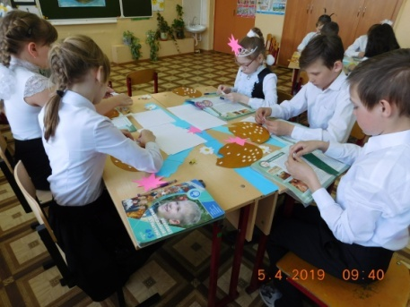
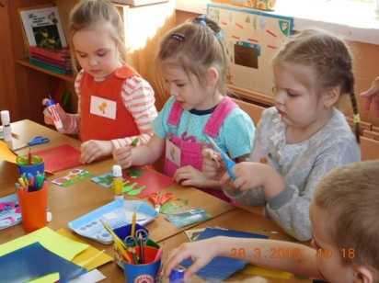
Большое значение в творческой жизни педагога играют конкурсы профессионального мастерства. В 2018-2019 учебном году в городе Вышний Волочек прошел конкурс педагогического мастерства «Дорогою добра», который был направлен на утверждение приоритетов духовно-нравственного воспитания в образовании, рост профессионального мастерства педагогических работников ОО и ДОО. Его целью стало выявление и трансляция лучших практик духовно-нравственного воспитания в образовательных организациях города Вышний Волочек в рамках реализации Стратегии духовно-нравственного воспитания детей в Тверской области. В конкурсе приняли участие воспитатели дошкольных образовательных организаций (МБДОУ «Детский сад №1,3,23,27»); учителя школ (МБОУ СОШ №4,13,19); а также Вышневолоцкой школы-интернат №2 и ГКОУ ВСОШ г.Вышний Волочек. Конкурсанты должны были представить опыт работы ОО или ДОО по духовно-нравственному воспитанию детей, открытый урок или занятие, внеклассное (внеурочное, совместное) мероприятие.
Победителями конкурса «Дорогою добра» стали
- в номинации «Лучшее представление опыта работы ДОО по духовно-нравственному воспитанию детей» Михайлова Наталья Петровна, старший воспитатель МБДОУ «Детский сад №27»;
- в номинации «Лучшее открытое занятие в ДОО» Садкова Татьяна Николаевна, воспитатель МБДОУ «Детский сад №23»;
- в номинации «Лучшее представление опыта работы ОО по духовно-нравственному воспитанию детей» Осипова Марина Вячеславовна, учитель географии, Сельцова Елена Викторовна заместитель директора по научно-методической работе, Козлова Ирина Рустамовна, директор (МБОУ «Школа №4»);
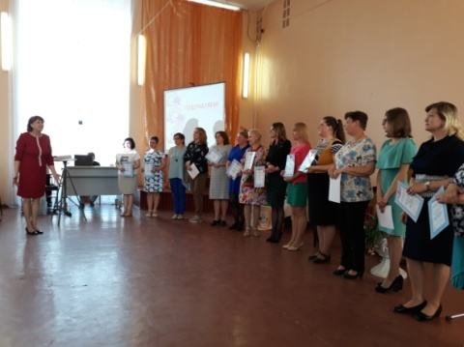
- в номинации «Лучший открытый урок в ОО» Днищенко Оксана Александровна, учитель начальных классов ГКОУ ВСОШ г.Вышний Волочек.
Призерами конкурса стали
- в номинации «Лучший открытый урок в ОО» Маркова Наталья Анатольевна, учитель русского языка и литературы МБОУ «СОШ №13»;
- в номинации «Лучшее внеклассное (внеурочное) мероприятие в ОО» Осипова Наталья Владимировна, Воробьёва Елена Алексеевна, учителя начальных классов ГКОУ «Вышневолоцкая школа-интернат №2»;
- в номинации «Лучшее внеклассное (внеурочное) мероприятие в ОО» Карпова Елена Александровна, учитель начальных классов МБОУ «Школа №4».
Традиционными в муниципалитете стали различные конкурсы проектных работ по литературе «Родное слово», технологии «Радуга талантов», иностранным языкам «Шаг в будущее», конкурсы среди учеников начальных классов «Познавая мир – познаю себя», для детей с ОВЗ «Территория детства», конкурс по истории «Страницы отечественной истории». Школьники защищают творческие проекты по истории родного края, рассказывают о выдающихся людях Тверской области.
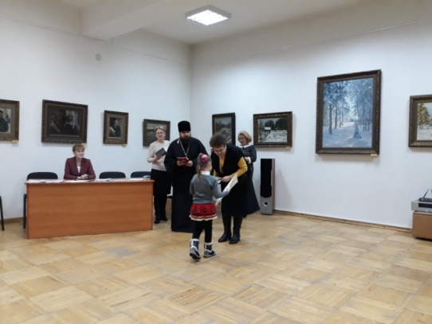
В 2018-2019 учебном году продолжено взаимодействие между отделом образования и местной религиозной организацией. В рамках Соглашения о сотрудничестве вновь состоялись конкурсы «Рождественская открытка», «Рождественские встречи», «Пасхальный сувенир», в которых приняли участие почти все образовательные организации города.
В общеобразовательных организациях города созданы структурные методические объединения (ШМО, кафедры), которые помогают учителям изучать современные технологии, знакомиться с инновациями в педагогике. Педагоги участвуют в дистанционных проектах различных уровней, обсуждают новинки методической литературы, осуществляют взаимопосещение уроков, изучают теоретические вопросы по проблеме повышения эффективности образовательного процесса. На заседаниях ШМО распространяется передовой педагогический опыт, даются мастер-классы, утверждаются рабочие программы, оказывается методическая помощь молодым учителям (Гимназия №2, МБОУ СОШ №3,6,7,13, Лицей №15). Однако необходимо более четко выстраивать работу с одаренными детьми и слабоуспевающими, активнее использовать проектную и исследовательскую деятельность школьников.
Педагоги повышают свою квалификацию на очных и заочных курсах, публикуют работы в интернете на образовательных сайтах, участвуют в различных конкурсах педагогического мастерства, в обучающих вебинарах.
Хорошим результатом учебного года педагоги Гимназии №2 считают победу кафедры учителей начальной школы в апрельском этапе Всероссийского конкурса «Таланты России».
Педагог МБОУ СОШ №3 Балан Н.Ф. стала победителем Х Всероссийского педагогического конкурса «Профессиональный мониторинг».
МБОУ «Школа №4» является муниципальной экспериментальной площадкой по теме внедрения ФГОС для детей с ОВЗ, целью которой является совершенствование работы учебного центра «Школа сотрудничества». Реализация проекта осуществляется по направлениям:
- Школа педагогического опыта и мастерства.
Педагоги приняли участие в отборочном туре 1 Всероссийского конкурса «ПЕРСПЕКТИВА - 2018». По итогам конкурса педагоги и администрация школы были награждены дипломами:
- Козлова И.Р., Федорова И.С., Сельцова Е.В. – 1 место в номинации «Лучшая программа преемственности детского сада и школы».
- Алексеева М.Н., Горяшкина Г.Б. – 2 место в номинации «Лучшая здоровьесберегающая среда ОО».
- Козлова И.Р., Сельцова Е.В. – 3 место в номинации «Лучшая инновационная деятельность».
- Школа молодого специалиста.
- Школа проектной деятельности.
- Школа для родителей.
- Школа сотрудничества.
Результатом работы «Школы сотрудничества» явилось расширение сети взаимодействия не только с коррекционными ДОУ города, но и с ОО, на базе которых обучаются дети с ОВЗ (ГКОУ «Вышневолоцкая школа-интернат №1», ГКОУ «Вышневолоцкая школа-интернат №2», МБОУ СОШ № 19; МБОУ СОШ № 6) и ОО других регионов РФ.
Педагоги МБОУ СОШ №6 разместили свои работы в сети Интернет (Гундриева И.Е., Герасимова М.А., Малов В.П., Копылов Е.Ю., Новикова И.Н., Федорова В.А., Макухина Е.В.). Коллектив принял участие во Всероссийском педагогическом тестировании (29 человек), мониторинге информатизации системы образования (23 человека), мониторинге психологической работы общеобразовательных организаций (6 человек), апробации информационно-образовательного портала «Российская электронная школа» (15 человек), Марафоне финансовой грамотности (4 человека), всероссийском тестировании на знание требований ФГОС к системе начального образования» (1 человек), педагоги МБОУ СОШ № 6 проходят КПК «Безопасное использование сайтов сети «Интернет» в образовательном процессе на сайте «Единый урок.рф».
Учителя МБОУ СОШ №12 участвуют в различных конкурсах (Спиридонова Е.И., Аникина И.Ю., Фатичева Т.М.), делятся опытом на сайтах педагогических сообществ (Валяева Е.В., Андреянова Л.М., Подлесная Е.М., Белякова О.И., Янковска Т.В., Пикалева Л.Ю.), участвуют в конференциях, семинарах (Гаврюшина Л.С., Кузнецова Л.А.).
Педагоги Лицея №15
- опубликовали методические разработки в СМИ Завуч.инфо (Рябченкова Т.В., Неунылова Н.Н., Соберова Т.Б., Игнатова С.Г., Крылова Е.А.), научно-методическом журнале «Физика в школе» (Касерес М.О.);
- представили педагогический опыт на V Всероссийском педагогическом практикуме (Казакова Л.А., Баринова Н.Н. (г.Анапа, организатор портал СМИ Завуч.ИНФО), а так же выступили с докладами на Круглом столе педагогов по теме «Проблемы воспитания и образования в условиях современной реальности»;
- Кузнецова Т.Н. опубликовала методические разработки на сайтах мультиурок.ру и порталпедагога.ру;
- Соберова Т.Б. предоставила педагогический опыт на X юбилейном педагогическом форуме «Современные технологии обучения: достижения, опыт, практика» (г.Санкт-Петербург);
- Аникина И.Г. участвовала в международном профессиональном конкурсе «Гордость России» (диплом 2 степени»).

В ОО создаются творческие группы, которые изучают новые технологии и знакомят с ними коллектив школы.
Гимназия №2 приняла участие в сетевом проекте издательского дома «Первое сентября» - «Школа цифрового века». В этом учебном году была создана творческая группа по реализации проекта. В состав группы вошли 30 педагогов, ставших участниками проекта. Цель создания: работа над методической темой года.
Результаты работы по данному направлению:
- Гимназии присвоен статус «Школа цифрового века»,
- 25 педагогов получили дипломы «Учитель цифрового века».
В МБОУ СОШ №3 сформировалась творческая группа педагогов по вопросу подготовки выпускников и их семей к успешной сдаче ГИА, целью которой стала профилактика поведенческих рисков в подростковой среде в период подготовки и сдачи ГИА.
В Лицее №15 организована творческая группа, работающая по теме «Организация исследовательской и проектной работы учащихся», цель которой - организовать внеурочную исследовательскую работу учащихся по предметам. Результатом работы группы стало участие в конкурсах на разных уровнях обучающихся Лицея.
Результатом деятельности творческой (рабочей) группы может стать методическая подготовка педагогов, самообразование, участие в экспериментальной работе и профессиональных конкурсах, руководство проектной работой школьников. Все это способствует повышению качества образования и создает условия для самореализации и самоактуализации педагога.
Активность педагогов ОО.
№ | ОО | 1 | 2 | 3 | 4 | 5 | 6 | 7 | 10 | 12 | 13 | 15 | 19 | Итого
 | Количество педагогов, занимающихся исследовательской деятельностью с учащимися. Всего: | 0 | 20 | 10 | 6 | 6 | 12 | 5 | 3 | 16 | 10 | 19 | 27 | 134
 | Из них по духовно-нравственному воспитанию | 0 | 6 | 1 | 4 | 3 | 7 | 79 | 3 | 0 | 3 | 2 | 17 | 125
 | Количество педагогов, занимающихся проектной деятельностью с учащимися. Всего: | 6 | 25 | 15 | 12 | 20 | 20 | 10 | 15 | 23 | 19 | 26 | 35 | 226
 | Из них по духовно-нравственному воспитанию | 2 | 18 | 2 | 6 | 12 | 8 | 10 | 3 | 0 | 13 | 5 | 35 | 114
 | Количество педагогов, участвующих в проведении региональных, зональных совещаний, семинарах по актуальным проблемам духовно-нравственного воспитания детей | 1 | 4 | 0 | 3 | 0 | 0 | 3 | 0 | 0 | 6 | 0 | 2 | 19
 | Количество педагогов, обобщивших опыт работы по духовно-нравственному воспитанию в рамках ГМО | 0 | 8 | 0 | 5 | 0 | 1 | 1 | 0 | 0 | 6 | 0 | 5 | 26
 | Количество педагогов, участвующих в конкурсах педагогического мастерства. (Школьный уровень) | 0 | 0 | 10 | 4 | 0 | 0 | 1 | 0 | 0 | 0 | 0 | 0 | 15
 | Количество педагогов, участвующих в конкурсах педагогического мастерства. (Муниципальный уровень) | 0 | 0 | 3 | 4 | 0 | 0 | 0 | 0 | 0 | 3 | 0 | 3 | 13
 | Количество педагогов, участвующих в конкурсах педагогического мастерства. (Региональный уровень) | 0 | 2 | 1 | 0 | 0 | 0 | 0 | 0 | 0 | 1 | 1 | 1 | 6
 | Количество педагогов, участвующих в конкурсах педагогического мастерства. (Всероссийский уровень) | 0 | 8 | 7 | 4 | 0 | 4 | 0 | 5 | 0 | 1 | 1 | 2 | 32
 | Количество педагогов, участвующих в конкурсах педагогического мастерства. (Международный уровень) | 0 | 1 | 0 | 0 | 0 | 0 | 0 | 0 | 0 | 0 | 0 | 1 | 2

Таким образом, в общеобразовательных организациях города созданы условия для повышения уровня педагогического мастерства учителя. Работа ШМО, творческих (рабочих) групп нацелена на реализацию ФГОС, использование современных педагогических технологий, духовно-нравственное воспитание детей, систематическая работа коллективов школ приводит к повышению уровня мотивации школьников. В следующем учебном году необходимо выстраивать работу в соответствии с федеральным образовательным проектом «Учитель будущего», активнее развивать творческий потенциал учителей, стимулировать к участию в различных конкурсах педагогического мастерства, обобщать и распространять свой опыт, в том числе по духовно-нравственному воспитанию школьников.

- Работа с обучающимися.
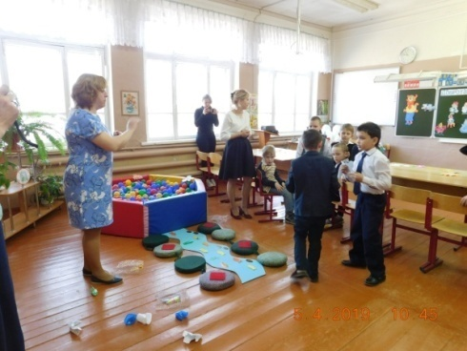
Работа с обучающимися в школе является важнейшей составляющей образовательного процесса, способствующей всестороннему развитию детей через становление личностных, нравственных и гражданских качеств. Процесс образования и воспитания является всеобъемлющим, он осуществляется в ходе активного взаимодействия между школьниками, педагогами, представителями родительской общественности.
Воспитание не может обойтись без формирования традиционных ценностей, моральных и этических норм. Такие предметные области, как «Основы духовно-нравственной культуры народов России» и «Основы религиозных культур и светской этики», которые преподаются в 4 и 5 классах, предполагают изучение духовного наследия России и Тверской области. В городе Вышний Волочек традиционно изучаются два модуля: основы православной культуры и основы светской этики, 65% школьников изучают православную культуру.
В этом учебном году в рамках регионального проекта «Живые уроки Верхневолжья» продолжилось тесное межсетевое взаимодействие ОО с краеведческим музеем, с туристической фирмой «Древний Волок».

ОО | Реализация межсетевого взаимодействия ОО с краеведческим музеем города Вышний Волочек по реализации проекта «Живые уроки»  (Количество детей) | Реализация межсетевого взаимодействия ОО с туристическим агентством «Древний Волок» по реализации проекта «Живые уроки»  (Количество детей)
МБОУ «Гимназия №2» | 341 | 249
МБОУ СОШ №3 | 86 | 72
МБОУ «Школа №4» | 13 | 0
МБОУ СОШ №5 | 176 | 42
МБОУ СОШ №6 | 182 | 261
МБОУ «СОШ №7» | 235 | 186
МБОУ «СШ №10» | 88 | 36
МБОУ СОШ №12 | 189 | 410
МБОУ «СОШ №13» | 134 | 66
Лицей №15 | 317 | 99
МБОУ СОШ №19 | 381 | 374
Итого: | 2142 | 1795
Школьники познакомились с достопримечательностями родного края в краеведческом музее, посетили города России по программе экскурсионо-образовательного туризма, разработанной организаторами фирмы «Древний Волок».
Приоритетным направлением современного образования является организация проектно-исследовательской деятельности. Проектная и исследовательская деятельность имеет ряд преимуществ по сравнению с традиционными образовательными формами и методами:
- повышает мотивацию учащихся;
- воспитывает самостоятельность;
- учит умению использовать современные информационные технологии;
- учит детей умению ставить цели, задачи, решать возникающие проблемы;
- дает возможность талантливым детям реализовать свой потенциал;
- дает возможность всем детям, в том числе, так называемым «трудным», проявить свои, часто глубоко скрытые, способности;
- учит умению выражать свои мысли и выступать перед большой аудиторией.
Итоги работы общеобразовательных организаций с обучающимися.
№ |  | ОО |  |  |  |  |  |  |  |  |  |  |  | Итого
 |  | 1 | 2 | 3 | 4 | 5 | 6 | 7 | 10 | 12 | 13 | 15 | 19 | Итого
 | Количество обучающихся, занимающихся исследовательской деятельностью в школе | 0 | 80 | 19 | 27 | 17 | 137 | 139 | 14 | 240 | 35 | 32 | 450 | 1190
 | Количество обучающихся, занимающихся проектной деятельностью в школе | 34 | 168 | 79 | 46 | 105 | 289 | 355 | 102 | 220 | 180 | 182 | 570 | 2330
 | Количество победителей и призеров разных конкурсов  школьного уровня. | 4 | 84 | 57 | 14 | 89 | 135 | 51 | 159 | 67 | 83 | 356 | 288 | 1387
 | Количество победителей и призеров разных конкурсов муниципального уровня. | 0 | 38 | 18 | 3 | 61 | 42 | 27 | 38 | 55 | 29 | 68 | 181 | 560
 | Количество победителей и призеров разных конкурсов регионального уровня. | 0 | 35 | 3 | 0 | 0 | 6 | 18 | 2 | 6 | 0 | 18 | 160 | 248
 | Количество победителей и призеров разных конкурсов всероссийского уровня. | 1 | 33 | 3 | 0 | 0 | 73 | 74 | 1 | 61 | 98 | 15 | 130 | 489
 | Количество победителей и призеров разных конкурсов международного уровня. | 0 | 0 | 0 | 2 | 0 | 101 | 15 | 29 | 0 | 3 | 13 | 85 | 248

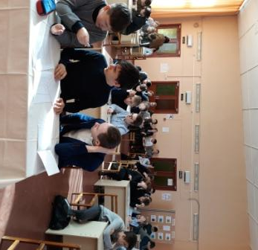
Выявление, поддержка, развитие и социализация одарённых детей становятся одной из приоритетных задач современного образования. Одним из направлений по созданию оптимальных условий для развития одарённых детей является участие детей в различного рода конкурсах, олимпиадах и викторинах.
Олимпиада - одна из общепризнанных форм работы с одарёнными детьми. Участие в олимпиадном движении играет большую роль в формировании личности ребенка, воспитывая ответственность за начатое дело, целеустремлённость, трудолюбие. Предметные олимпиады не только поддерживают и развивают интерес к предмету, но и стимулируют активность, самостоятельность учащихся при подготовке вопросов по темам, в работе с дополнительной литературой; они помогают школьникам формировать свой творческий мир. С помощью олимпиады ученики могут проверить знания, умения, навыки по предмету не только у себя, но и сравнить свой уровень с другими.
Основными целями и задачами олимпиады являются выявление и развитие у обучающихся общеобразовательных организаций творческих способностей и интереса к научной деятельности, создание необходимых условий для поддержки одаренных детей, пропаганда научных знаний.
Школьный этап Всероссийской олимпиады школьников (далее ВсОШ) в городе Вышний Волочек в этом учебном году был проведен, как и в прошлом, по 21 предмету. Олимпиады проводились в единый день по каждому образовательному предмету в соответствии с приказом ГорОО №117 от 15.08.2018г. Всего в школьном этапе олимпиады приняли участие 7815 обучающихся, из них победителями и призерами стали 1503 человека. В этом году, как и в прошлом, участвовали в школьном этапе ВсОШ обучающиеся 4-ых классов. Среди четвероклассников по математике - 225 учеников (18 победителей и 35 призеров), по русскому языку - 248 учеников (17 победителей и 25 призеров).
В муниципальном этапе олимпиады (приказ ГорОО №150 от 06.11.2018) приняли участие 627 человек, из них 116 стали победителями и призерами.
Муниципальный этап ВсОШ 2018-2019 уч. год.
ОО | Кол-во победителей | Кол-во призеров | Всего победителей и призеров
Лицей №15 | 34 | 26 | 60
МБОУ «Гимназия №2» | 9 | 12 | 21
МБОУ СОШ №19 | 5 | 9 | 14
МБОУ «СШ №10» | 4 | 4 | 8
МБОУ СОШ №12 | 3 | 5 | 8
МБОУ «СОШ №7» | 2 | 1 | 3
МБОУ СОШ №5 | 0 | 2 | 2

На региональном этапе ВсОШ город Вышний Волочек был представлен по 15-ти предметам: русский язык, история, физика, биология, астрономия, информатика и ИКТ, литература, технология, обществознание, экология, ОБЖ, английский язык, физическая культура, география, право. Участниками регионального этапа ВсОШ стали обучающиеся 5-ти образовательных организаций:
Лицей №15 - 10 чел. (14 участий)
МБОУ «Гимназия №2» - 6 чел. (7 участий)
МБОУ СОШ №19 – 3 чел. (3 участия)
МБОУ «СШ №10» - 2 чел. (2 участия)
МБОУ СОШ №12 – 2 чел. (2 участия)
Всего 23 человека (27 участий) + 1 участие призер прошлого года =
28 участий.
Победители и призеры регионального этапа Всероссийской олимпиады школьников в 2018-2019 учебном году.
ОО | ФИО обучающегося | Класс | Статус | Предмет | Педагог
МБОУ «Гимназия №2» | 1) Андреева Злата Владимировна | 11 | призёр | литература | Ланцова Людмила Витальевна
МБОУ «Гимназия №2» | 2)Буйнова Мария Дмитриевна | 9 | призёр | технология | Залетова Валентина Ивановна
МБОУ «Гимназия №2» | 3)Магдеев Андрей Шавкатович | 11 | победитель | технология | Овчинников Роман Борисович
МБОУ СОШ №12 | 1)Спиридонова Анастасия Андреевна | 11 | призёр | литература | Попова Елена Юрьевна
Лицей №15 | 1) Еремин Сергей Александрович | 9 | призёр | биология | Новикова Вера Евгеньевна
Лицей №15 | 2)Орлова Ирина Александровна | 10 | призёр | литература | Захарова Лариса Георгиевна
Лицей №15 | 3)Буковская Антонина Александровна | 11 | призёр | литература | Захарова Лариса Георгиевна
Лицей №15 | 4)Воронин Максим Анатольевич | 10 | призёр | обществознание | Получаева Надежда Викторовна
Лицей №15 | 4)Воронин Максим Анатольевич | 10 | призёр | право | Костицын Владимир Игоревич
Лицей №15 | 5)Олейник Мария Александровна | 11 | призёр | английский язык | Казакова Людмила Анатольевна
Лицей №15 | 6)Климентьев Антон Владимирович | 11 | победитель | физическая культура | Никифоров Геннадий Сергеевич
МБОУ СОШ №19 | 1)Царькова Александра Альбертовна | 11 | призёр | ОБЖ | Гнатенко Николай Михайлович
МБОУ СОШ №19 | 2)Судачин Владислав Валерьевич | 10 | призёр | английский язык | Каплинская Екатерина Витальевна

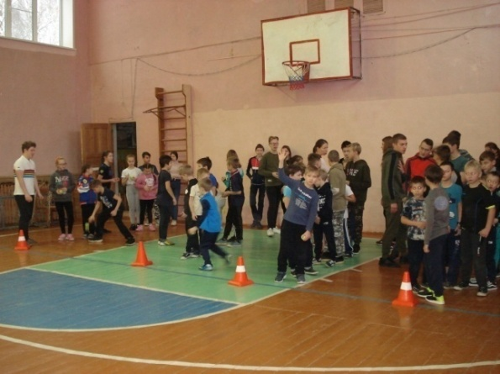
Конкурсы и олимпиады – это еще и импульс к самосовершенствованию, саморазвитию, непрерывному творческому поиску. Нестандартные задания учат школьников преодолевать психологические нагрузки, свойственные работе в незнакомой обстановке, оперативно находить оптимальный выход в нестандартных ситуациях.
Ежегодно в Вышнем Волочке есть выпускники, которые получают золотые медали «За особые успехи в учении». В этом году в городе 21 медалист: Андреева Злата, Большаков Никита, Буковская Антонина, Воронцова Екатерина, Гаврилов Антон, Галкин Марат, Елисеева Полина, Кожевников Артем, Козлов Андрей, Корниевская Дария, Куликов Александр, Магдеев Андрей, Николаева Мария, Олейник Мария, Самбурова София, Смирнова Вероника, Филипов Эдуард, Царькова Александра, Челянова Амина, Чистякова Валерия, Шандрикова Алина.
Медалисты ОО
Название ОО | Количество медалистов
МБОУ "Гимназия №2" | 10
МБОУ СОШ №5 | 1
МБОУ СОШ №6 | 1
МБОУ "СОШ №7" | 1
Лицей №15 | 7
МБОУ СОШ №19 | 1

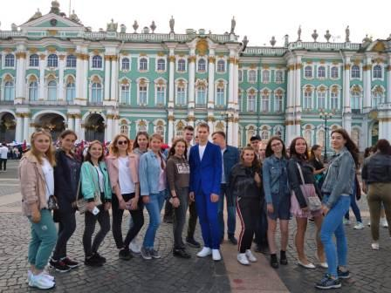
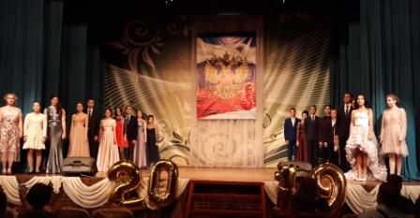
Все выпускники успешно сдали экзамены, показали результаты, которые позволяют им продолжить обучение в высших учебных заведениях России. В этом учебном году по распоряжению и.о. главы администрации города Вышний Волочек медалисты смогли поехать в г.Санкт-Петербург на праздник выпускников «Алые паруса». Имена лучших представителей нового поколения внесены в Книгу почета «Золотая молодежь Верхневолжья».
Необходимо в дальнейшем создавать условия для воспитания гармонично развитой личности, развивать социальную активность обучающихся, индивидуальность каждого ребенка, повышать качество работы с одаренными детьми, постоянно совершенствовать методическое сопровождение.

- Взаимодействие с родителями.
Одной из задач национального проекта «Образования», а также Стратегии духовно-нравственного воспитания школьников является развитие взаимодействия образовательной организации с семьей, формирование целостного образовательного процесса, развитие системы педагогического просвещения родителей. Во всех ОО города для родителей регулярно проводятся собрания и индивидуальные беседы, а также
- конкурсы (МБОУ СОШ №6, МБОУ СОШ №19);
- праздники (МБОУ «Гимназия №2», МБОУ СОШ №3, МБОУ СОШ №5, МБОУ СОШ №6, МБОУ «СОШ №7», МБОУ СОШ №12, Лицей №15, МБОУ СОШ №19);
- концерты (МБОУ «Гимназия №2», МБОУ СОШ №5, МБОУ СОШ №6, МБОУ «СОШ №7», МБОУ «СОШ №13», Лицей №15, МБОУ СОШ №19);
- консультация психолога (МБОУ «Гимназия №2», МБОУ «СШ №10», МБОУ СОШ №19);
- организуются совместные походы и экскурсии (МБОУ «Гимназия №2», МБОУ СОШ №6, МБОУ «СОШ №7», МБОУ СОШ №12, МБОУ «СОШ №13», МБОУ СОШ №19);
- акции (МБОУ СОШ №6, МБОУ «СОШ №7», МБОУ СОШ №12, МБОУ СОШ №19);
- семинары-практикумы (МБОУ «Школа №4»);
- выполняются совместные проекты (МБОУ СОШ №6, МБОУ СОШ №12);
- ставятся совместные спектакли (МБОУ СОШ №6);
- лектории (МБОУ ВСОШ №1, МБОУ «Школа №4).
Школа и семья - два важнейших воспитательно-образовательных института, которые изначально призваны пополнять друг друга и взаимодействовать между собой. В ОО продолжается работа по формированию семейных ценностей: в МБОУ «СШ №10» реализуется образовательный проект «Нравственные основы семейной жизни» для обучающихся 10,11 классов, в МБОУ СОШ №19 и МБДОУ «Детский сад №31» - региональный проект «Моя семья», направленный на формирование семейной культуры на основе духовно-нравственных отечественных традиций.
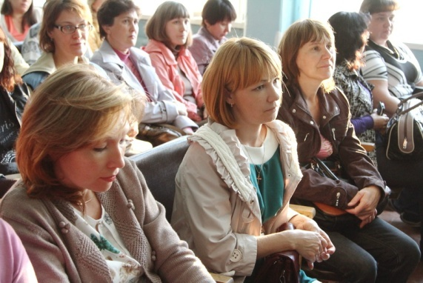
Важным звеном в построении воспитательной работы является взаимодействие педагога с родителями школьника. Современный учитель, обучающий и воспитывающий школьников, наряду с родителями, становится очень значимым взрослым для ребенка, поэтому от его умения взаимодействовать с семьей учащегося во многом зависит эффективность формирования личности ученика.

Взаимодействие ОО с родителями
ОО | Кол-во детей | Кол-во родителей
МБОУ ВСОШ №1 | 23 | 100
МБОУ «Гимназия №2» | 1784
МБОУ СОШ №3 | 389 | 405
МБОУ «Школа №4» | 60 | 60
МБОУ СОШ №5 | 854 | 124
МБОУ СОШ №6 | 1292 | 1079
МБОУ «СОШ №7» | 1955 | 501
МБОУ «СШ №10» |  | 38
МБОУ СОШ №12 | 1600 | 1280
МБОУ «СОШ №13» | 510 | 237
Лицей №15 | 368 | 217
МБОУ СОШ №19 | 250 | 250

В общеобразовательных организациях города систематически проводится работа с родителями, однако чаще она осуществляется в традиционных формах. Поэтому необходимо разнообразить формы работы, чаще обращаться к психологической службе школы, использовать межведомственное взаимодействие, задействовать в совместной работе большее количество родителей (МБОУ «СШ №10»). Сотрудничество семьи и школы должно выйти на качественно новый уровень.
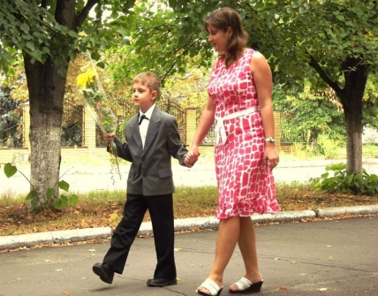

- Выводы:
- методическая работа в общеобразовательных организациях выстроена в соответствии с ФГОС НОО, ФГОС ООО, ФГОС ОВЗ, направлена на повышение качества образования, профессиональный рост педагогов, духовно-нравственное воспитание школьников;
- общеобразовательные организации развивают познавательную и творческую активность обучающихся на основе личностно-ориентированного обучения, воспитывают любовь и уважение к традиционным духовным ценностям;
- общеобразовательные организации тесно сотрудничают с семьями обучающихся, формируют активную педагогическую позицию родителей, позитивное отношение к сотрудничеству со школой, оказывают психолого-педагогическую помощь, направленную на сохранение и укрепление физического и психического здоровья детей.

- Рекомендации:
- выстраивать работу в соответствии с федеральными образовательными проектами, со Стратегией духовно-нравственного воспитания школьников, продолжить реализацию ФГОС НОО, ФГОС ООО, ФГОС ОВЗ в учебном процессе и внеурочной деятельности;
- стимулировать профессиональный рост педагогических работников, активность педагогов, обновлять содержание и технологии преподавания, оказывать научно-методическую помощь учителям, изучать и использовать инновационные технологии в образовательном процессе, способствующие повышению качества образования;
- обеспечивать качественные условия для воспитания гармонично развитой и социально ответственной личности на основе духовно-нравственных ценностей народов Российской Федерации, формировать у обучающихся потребность в саморазвитии и самообразовании, путем обновления информационно-коммуникационной инфраструктуры, подготовки кадров;
- совершенствовать отношения сотрудничества между педагогами и родителями, создавать условия для повышения компетентности родителей обучающихся в вопросах образования и воспитания, предоставлять услуги психолого-педагогической, методической и консультативной помощи родителям, поддерживать общественные инициативы.

